Instituto Profesional AIEP

**Planificación de** **digitalización de Miniempresa**

NOMBRE ESTUDIANTE(S): Allan Catalán

Yarella Ruz

Sebastián Matamala

Nicolás Barrera

Nicolás González

CARRERA: Programación y Análisis de Sistemas

SEDE: San Fernando

MÓDULO: Taller de Base de Datos

SECCIÓN: PRO202-1000-2021

DOCENTE: Sebastián Santana

San Fernando, septiembre 2021.

Tabla de contenido

1. Diagnostico: 3

* Descripción de problemática encontrada: 3
* Antecedentes: 3
* Estudios, referencias y ventajas 3
* Problema: 5

2. Planificación: 6

* Justificación del Proyecto. 6
* Objetivos Del Proyecto: 6
* Actividades: 7
* Recursos: 8
* E. Cronograma y Lugar: 10

3. Ejecución: 12

* Ejecución y resultados del proyecto: 12
* Evidencias del proyecto: 14
* Conclusiones y reflexiones: 18
* Reflexión General: 18

4. Bibliografía: 20

5. Anexos: 21

# 1. Diagnostico:

## Descripción de problemática encontrada:

La problemática presentada en la miniempresa “Drak”, se basa en dificultades con la gestión de los activos pertenecientes a esta, ya que no cuenta con un sistema automatizado para la administración de stocks, lo que produce una ralentización en el proceso de registro de estos, además de esto la propietaria se guía por medio de las facturas para catalogar y registrar precios y existencias en su local. Otra problemática que se detecta es el poco manejo de dispositivos electrónicos por parte de la propietaria del local.

## Antecedentes:

Por medio de la investigación se ha decidido tratar y dar solución a la problemática de la falta de actualización y automatización de los métodos de registro, organización y comunicación en los negocios de localidades rurales y semiurbanas.

Se ha investigado, tanto a un nivel regional y nacional, que las microempresas y empresas pequeñas tienden a sufrir complicaciones que van desde una gestión de stock deficiente al no tener conceptos de entrada y salida de pedidos y horarios de llegada hasta políticas débiles como empresa. Sin embargo, la que es más prevalente en las micro empresas y pequeñas empresas es la falta de actualización por parte de estas, y esto es importante, porque en chile forman casi el 99 % de las empresas.

## Estudios, referencias y ventajas

* **Gana en eficiencia**

La digitalización implica que la empresa avanza hacia la optimización, mediante procesos como la asignación de recursos de acuerdo también la automatización o el almacenamiento en la nube.

Aquí radica la especial importancia de la digitalización de una empresa pequeña o mediana: se libera a los empleados de muchos procesos tediosos, que pueden realizarse de forma más eficiente automatizando los procesos. Esto permite explotar al máximo los recursos económicos y humanos de un negocio haciendo que las perdidas sean mínimas.

* **Implementación y formación**

La implementación debe tener en cuenta las capacidades actuales de las personas en la empresa y proporcionar los recursos necesarios para su formación, si fuera necesario.

Tan solo un 23,4% de pymes y un 4,0% de microempresas ofrecen formación en nuevas tecnologías a sus empleados, según el último [informe e-PYME](https://www.ontsi.red.es/es/estudios-e-informes/Empresas/e-Pyme-18-Analisis-sectorial-de-la-implantacion-de-las-TIC-en-las). No obstante, la formación de los empleados supone un paso esencial para lograr que nadie se quede atrás en el proceso de implementación y actualización llevado a cabo en la empresa.

* **Optimización**

Tras la implementación, el trabajo de digitalización de una empresa no termina. En la última etapa, será necesario analizar los resultadosrespecto a los objetivos marcados en la fase de análisis. La finalidad de este proceso es poder corregir aquellos procesos que necesiten mejoras, introduciendo a la empresa en un perfeccionamiento continuo y ordenado.

* **Formación de los empleados**

Los planes de formación de las empresas a través de herramientas digitales permiten optimizar la inversión desde el primer momento. Invertir en recursos de digitalización no será optimo si los empleados no van a saber utilizar los nuevos procesos, causando por entorpecer su trabajo, en vez de agilizarlo; es por esto que en el plan de implementación se considere dar capacitación y formación a estos empleados para que no solo tengan el conocimiento y las herramientas para operar en una empresa, sino que puedan desempeñar en varias de estas.

## Problema:

El problema investigado es que la falta de automatización en el funcionamiento de la miniempresa entorpece la capacidad de almacenar la información de sus productos, tanto precios como facturas. Además, el personal de la miniempresa se guía a través de las facturas para la decisión de los precios de los productos exhibidos en el local.

De acuerdo con la investigación realizada, la persona a cargo de la miniempresa tiene dificultades para adaptarse a estos nuevos sistemas de trabajo y por este motivo se le ha dificultado la actualización y digitalización de su empresa, pero así mismo, está al tanto de la necesidad a futuro de actualizar la forma del funcionamiento del local, por lo tanto, tiene pensado a futuro la utilización de estos sistemas que rigen actualmente en un cierto porcentaje de mini empresas y pequeñas empresas.

# 2. Planificación:

## Justificación del Proyecto.

Gracias a la necesidad de mejorar los estándares del funcionamiento de la mini empresa contactada, el desarrollo y puesta en marcha de una base de datos en esta ayudará y evitará el tiempo para registrar a papel el stock de productos, posible traspapelado o pérdida de información delicada del local también además del valor de los productos que posee el local.

Luego de mejorar la calidad y eficiencia de un registro y almacenaje de datos, el proyecto es respaldado y avalado por la dueña de la mini empresa de manera personal, ya que en la investigación llevada a cabo por nuestro equipo, cuenta con la disposición de avanzar a un sistema moderno y que en la mayoría de empresas en vías de crecimiento a nivel nacional necesitan urgentemente para solucionar los contratiempos que contaba el sistema, dándole una seguridad mayor comparado con el sistema anterior.

En conjunto con personal de la mini empresa, además de aportar con mejoras sociales nombrados anteriormente en los últimos dos puntos, se puede destacar la necesidad económica en términos de contabilidad en los tiempos actuales los estándares de las empresas aceptan como base el poseer de sistemas modernos y seguros. Además, la elaboración de la solución tecnológica acordado con la mini empresa cuenta con requerimientos que las dos partes deben cumplir para que el proyecto sea sustentable económicamente, tales como: la capacitación de los empleados para además de que aprendan a manipular el sistema tenga la posibilidad de entender y poder cumplir varias funciones con ella y que en el ámbito de formación al empleado sea rentable para la empresa para que así este obtenga los conocimientos necesarios.

## Objetivos Del Proyecto:

* Demostrar que el plan de negocio para el establecimiento del minimarket “Drak” en Nancagua es viable de implementar junto con la capacitación de empleados.
* La agilización en cuanto en cuanto al registro y organización del stock de la tienda, apuntando a automatizar este proceso lo más posible.
* Mejorar la comunicación de la dueña con los proveedores para evitar los tiempos de necesidad de stock.

## Actividades:

|  |  |  |
| --- | --- | --- |
| Actividades | | |
| Actividad | Tareas | Relación con objetivos |
| Evaluación del espacio para instalación de equipos | Evaluar los metros cuadrados del local para la instalación de un computador.  Si el espacio no es suficiente, se procederá con la ampliación del terreno con el fin de que no interceda con el equipo. | Relación con objetivo de digitalización de datos del local para mejorar atención y facilitar el proceso. |
| Ampliación del espacio para instalación correcta de equipos | Debido a que el espacio no era suficiente, procederemos a ampliar el terreno. | Relación con objetivo de digitalización de datos del local para mejorar atención y facilitar el proceso. |
| Instalación de equipos | Instalar computador y equipo correspondiente para señal de internet. | Relación con objetivo de digitalización de datos del local para mejorar atención y facilitar el proceso. |
| Análisis y creación del diagrama de flujo de datos | Analizar y comenzar a crear las tablas en base al modelo de flujo de datos | Conocer la relación de las tablas a crear en los scripts de base de datos |
| Creación de una base de datos y sus Scripts, cloud computing y programa de compra y venta | Crear la base de datos que contenga información tablas con datos de productos, datos del personal, etc. En ella se crearán los scripts de la base de datos.  Creación de un programa que permita con ayuda de un lector de código de barra permita ver precios e información del producto en pantalla. | Relación con objetivo de digitalización de datos del local para mejorar atención y facilitar el proceso.  además de ser una parte esencial para el funcionamiento de la base de datos. |
| Creación de una cuenta de correo electrónico para contacto con proveedores | Crear una cuenta de correo electrónico con datos del dueño del minimarket.  Añadir contactos de proveedores a una lista. | Relación con objetivo de agilizar el pedido de stock para el local |
| Capacitación para personal del local | Capacitar al personal para la utilización de correo electrónico y contactar a los proveedores.  Capacitación para utilización funciones básicas de un computador que permitan el correcto uso del software de stock. | Relación con objetivo de agilizar el pedido de stock para el local  Relación con objetivo de digitalización de datos del local para mejorar atención y facilitar el proceso. |
| Mantenimiento y supervisión del proyecto | Se realiza mantenimiento periódico a los equipos.  Se supervisa el funcionamiento del proyecto y si este mejoro el estado del local en cuanto a objetivos. | Relación con el objetivo de probar que el proyecto es viable y presenta mejoras en el funcionamiento del local. |

## Recursos:

* Humanos: Se ocupará la experiencia y la habilidad de los estudiantes del grupo para completar las tareas requeridas.

|  |  |
| --- | --- |
| Nicolas Barrera | Analista, Redactor |
| Sebastián Matamala | Analista, Técnico |
| Yarella Ruz | Analista, Programadora |
| Allan Catalán | Analista, Capacitador |
| Nicolás González | Analista, Supervisor |

* **Materiales:** Se utilizarán desde entrevistas hasta cuestionarios, lápices pasta negro, azul y rojo, así como notebooks y computadoras de escritorio y celulares para guardar la información con todo lo referente al proyecto.

|  |
| --- |
| Lápices (pastas, grafitos, plumones, etc.) |
| Cuadernos (libros, libretas, cuadernos, pizarra) |
| Computadora (Notebook, PC) |
| Celulares |

* **Tecnológicos:** Se utilizarán softwares como Microsoft Word para realizar la entrega de informes, Microsoft Excel para almacenar registros y crear el diccionario de datos, MySQL para la construcción de base de datos.

|  |
| --- |
| Microsoft Word (Creación de Informes) |
| Microsoft Excel (Almacenamiento de datos, Diccionario de datos) |
| MySQL (Base de Datos) |
| StarUML (Diagramas de flujo de datos, Entidad-Relación) |

* **Financiero:** En cuanto a los recursos financieros la instalación de Hardware por parte de la propietaria del local (Cajero o similar) para la implementación del mismo.

## E. Cronograma y Lugar:

* Región Libertador Bernardo O’Higgins, Comuna de Nancagua, Calle El Molino 39.
* Minimarket que se encuentra en la esquina de la calle, cuenta con la vista de sus productos desde la entrada, su forma es lineal y alargada comparte espacio con la residencia de la dueña.
* **CARTA GANTT:**

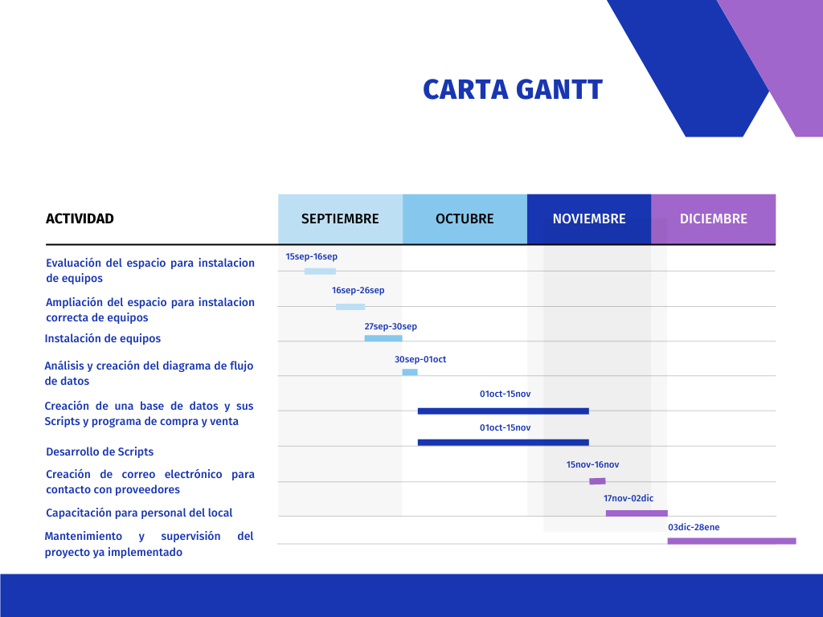

**F. Responsables:**

|  |  |  |
| --- | --- | --- |
| **Actividad** | **Responsable/s** | **Rol o Función** |
| Evolución del Espacio | Yarella Ruz, Sebastián Matamala | Evaluadores |
| Instalación de Equipos | Allan Catalán, Sebastián Matamala, Nicolás González | Instaladores del Hardware |
| Creación de Base de Datos | Allan Catalán, Yarella Ruz, Sebastián Matamala, Nicolás Barrera, Nicolás González | Programadores |
| Capacitación del Personal | Sebastián Matamala, Nicolás Barrera | Capacitadores y explicadores |
| Mantención y Supervisión del Proyecto | Nicolas Barrera, Yarella Ruz | Supervisores de actividades |

# 3. Ejecución:

## Ejecución y resultados del proyecto:

* **Evaluación del espacio para instalación del equipo.**

**Ejecución:** En esta actividad los encargados de evaluar el espacio en el Minimarket fue Yarella Ruz y Sebastián Matamala, los cuales concurrieron al lugar para localizar a la dueña y hacer una breve recopilación de información en donde nos explicó la organización de su espacio laborar y si tiene en mente una ampliación o nueva organización del espacio tomando en cuenta el lugar de los productos que se venden y la caja.

**Resultados:** Con respecto a la recopilación de información la dueña del mini market informó al personal designado de nuestro grupo que tiene en mente el esfuerzo de organizar el local en vista de conseguir espacio para la instalación del equipo, y señaló que tiene resuelto un lugar donde establecer los equipos que se utilizarán para establecer el sistema, por último nos informó que posee una nueva habitación amplia que tiene pensado para todo el material tecnológico que se necesitará y que contará con entradas o tomas de corrientes necesarias para el mismo. Por último, el personal designado dejó constancia de la información en un acta, la cual fue entregada y revisada en una reunión interna dentro de nuestro grupo.

* **Ampliación del espacio para instalación correcta de los equipos.**

**Ejecución:** Durante la previa reunión que fue desarrollada en nuestro grupo evaluamos que el espacio que la dueña del local estaba designando sería insuficiente se tomó la decisión de comunicar a la dueña del mini market para comunicarle el estado del proyecto y que no será suficiente con el espacio con el que ella había dispuesto.

**Resultados:** Luego de comunicarle a la dueña del mini market ella tomó la decisión de acatar nuestras observaciones y permitir que se tomaran nuevas medidas del lugar para luego contratar a personal de obras con dinero de la dueña del local.

* **Instalación de equipos.**

**Ejecución:** luego del tiempo de finalización de la obra se pudo concretar una buena organización del espacio y se hizo una explicación de cómo y cuándo se entregaría el equipo tecnológico y la dueña del local aceptó.

**Resultados:** Días más tarde se finalizó la entrega de los equipos e instalación de estos por personal designado de nuestro grupo los cuales son: Allan Catalán, Sebastián Matamala y Nicolás González. Se resguardaron los equipos y se procedió a programarlos para su buen y correcto funcionamiento para el siguiente paso.

* **Creación de una base de datos Cloud Computing y programa de compra y venta.**

**Ejecución:** Luego de la instalación del equipo se llevó a cabo una reunión del personal designado para esta etapa y la dueña junto con algún familiar o personal de apoyo que ella estimó, se acordó una fecha exacta en la cual ambas partes estuviesen disponibles para llevar a cabo el proceso.

**Resultados:** El personal designado de nuestro equipo concurrió al lugar en la fecha acordada, luego se procedió a crear la base de datos que contenga información tablas con datos de productos, datos del personal, etc. Luego se comunicó a la dueña del local de lo hecho durante el transcurso del tiempo fijado y se creó un programa que permita con ayuda de un lector de código de barra permita ver precios e información del producto en pantalla.

* **Creación de una cuenta de correo electrónico para contacto con proveedores.**

**Ejecución**: El uso de correos electrónico aumenta la confianza de tus potenciales clientes, posibles proveedores o aliados comerciales; ya que es la forma más sencilla de compartir información con los demás miembros de una empresa u organización. Así poder digitalizar el almacenamiento de stock de productos, factura, almacenar información tanto como los empleados y los productos.

**Resultados**: El personal a cargo se puso en marcha a la planificación de las cuentas en la fecha acordada; por consiguiente, se crea la cuenta de correo electrónico para adjuntar los contactos de proveedores de administración de stock, facturas y registro de compras, y así facilitar el manejo del correo electrónico para el propietario.

* **Capacitación para personal del local.**

**Ejecución:** Se capacita al personal del minimarket permitiendo que pueda responder de manera eficiente y en un ambiente óptimo, por tanto, que la persona que vaya a tomar la capacitación esté abierta y dispuesta a aprender. Por tanto, los nuevos integrantes tengan una visión clara sobre sus futuras actividades para que puedan cumplir su rol de manera eficiente.

**Resultados**: El personal capacitado cumpla funciones básicas del software de stock, digitalización de datos y facilitar el proceso de los pedidos de stock para el local para así tener una mejor atención al cliente y busca el crecimiento integral de cada colaborador teniendo en cuenta sus aptitudes y habilidades, por medio de diferentes actividades.

* **Mantenimiento y supervisión del proyecto.**

**Ejecución:** Se supervisa el funcionamiento del proyecto con el fin de lograr de ellas su máxima eficacia y satisfacción mutua. Se realiza el protocolo del mantenimiento del equipo, verificando que no haya dado ningún problema de funcionamiento.

**Resultado:** El equipo ejecuta el protocolo de mantenimiento preventivo para evitar o mitigar las consecuencias de los fallos del equipo, logrando prevenir las incidencias antes de que esto ocurra, con el objetivó de poder maximizar la disponibilidad de los equipos, instalaciones y máquinas. La finalidad del proyecto es producir determinados bienes o servicios capaces de satisfacer necesidades o resolver problemas, dentro de los límites de un presupuesto y de un periodo de tiempo dados.

## Evidencias del proyecto:



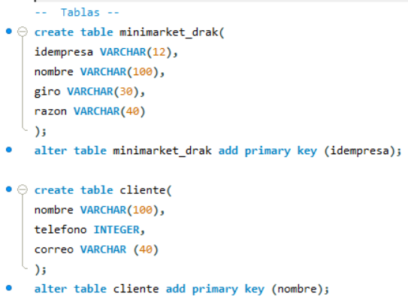

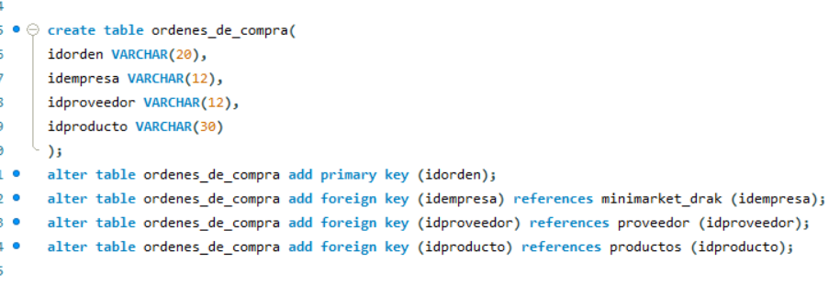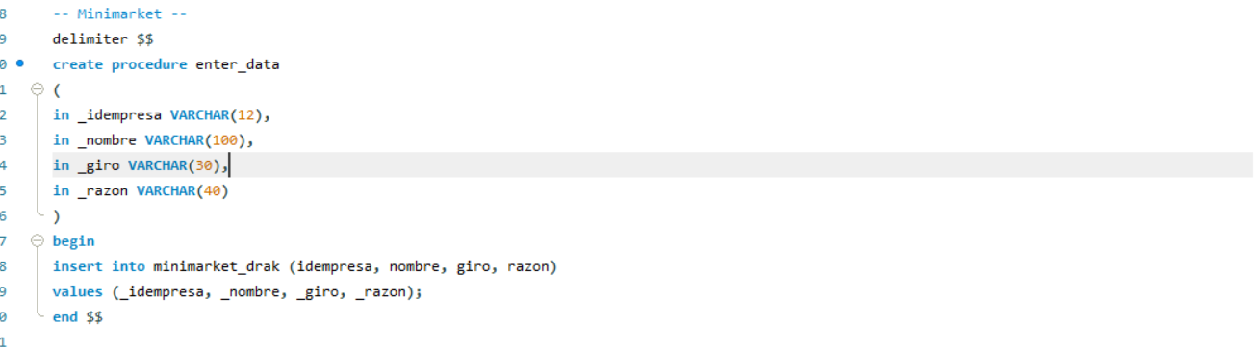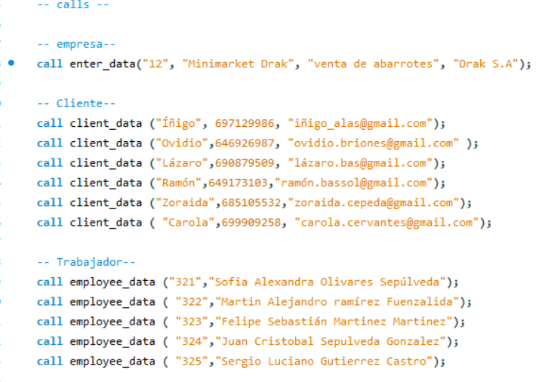

* **Imprevistos:**

**Complicación:**

La compañía que nos proveería el equipo para la instalación en el minimarket tuvo un retraso debido a que uno de los componentes necesarios para la instalación fue defectuoso. Debido a esto se creó un atraso en el plazo para el proyecto.

**Solución:**

Se hizo un cambio extraordinario en el cronograma de actividades y la instalación se movió en el lugar de la capacitación. Por lo cual, a la dueña del local se le realizo unos días de capacitación en lo que se realizaba el reemplazo del componente defectuoso.

**Complicación:**

El presupuesto para el proyecto fue debidamente evaluado y definido, sin embargo, creó complicaciones a mitad del proyecto debido a la pandemia y la situación con el covid19 la cual creo problemas económicos a nivel nacional, por lo cual se vio un incremento en el presupuesto definido para sueldos y compra de insumos.

**Solución:**

Se redujo las características del equipo a instalar en el local a solo las necesarias para el trabajo que el programa y la base de datos necesitan realizar, además se realizó un incremento en el presupuesto luego de previa negociación con la dueña del local.

|  |  |  |
| --- | --- | --- |
| Complicaciones del proyecto | | |
| Complicación | Detalles | Solución |
| * Componente defectuoso | La compañía que nos proveería el equipo para la instalación en el minimarket tuvo un retraso debido a que uno de los componentes necesarios para la instalación fue defectuoso. Debido a esto se creó un atraso en el plazo para el proyecto. | Se hizo un cambio extraordinario en el cronograma de actividades y la instalación se movió en el lugar de la capacitación. Por lo cual, a la dueña del local se le realizo unos días de capacitación en lo que se realizaba el reemplazo del componente defectuoso. |
| * Complicación de presupuesto. | El presupuesto para el proyecto fue debidamente evaluado y definido, sin embargo, creó complicaciones a mitad del proyecto debido a la pandemia y la situación con el covid19 la cual creo problemas económicos a nivel nacional, por lo cual se vio un incremento en el presupuesto definido para sueldos y compra de insumos. | Se redujo las características del equipo a instalar en el local a solo las necesarias para el trabajo que el programa y la base de datos necesitan realizar, además se realizó un incremento en el presupuesto luego de previa negociación con la dueña del local. |

## Conclusiones y reflexiones:

Luego de la realización del proyecto, procedimos a realizarle las capacitaciones requeridas a los trabajadores para la correcta utilización del sistema. Dentro de los contenidos desarrollados en las capacitaciones se encuentran: redacción de correos electrónicos, correcta utilización del buzón de entrada además de otras carpetas de correo, procesos de encendido y apagado del sistema, uso del inicio de Windows y su interfaz y el empleo del programa de stock.

Posterior a este proceso realizamos además el seguimiento supervisión del trabajo, con el fin de hacer una comparación entre el funcionamiento del local antes y después de implementado el sistema y además reunir información para las respectivas conclusiones del proyecto.

Respecto a la supervisión del proyecto, en la semana final de esta se hicieron algunos estudios para que estos demostraran que el sistema ha sido eficiente en mejorar las problemáticas planteadas y además ha traído consecuencias positivas adicionales.

Como proceso de control, realizamos una encuesta a los clientes y proveedores del local sobre el funcionamiento por parte del local hacia con ellos, los resultados de la misma fueron algunas negativas y en su mayoría neutrales. Luego de la implementación del sistema se realizó la misma encuesta a los mismos usuarios, y las respuestas fueron más positivas, entre ellas:

• ***“El lugar luce más agradable, logra captar más la atención por lo que a muchos les agrada venir aquí”*** Esto debido a la ampliación del espacio, si bien esta no fue exponencial, logro un gran cambio en el aspecto del local, por lo que la cantidad de clientes aumento en un 3% a comparación con el antes.

• ***“Ahora es más fácil hace una entrega correcta de los productos”*** Debido a que la dueña del local ahora está capacitada para hacer el uso correcto del correo electrónico es más fácil para la empresa que provee los productos el tener una lista de los mismos para su correcta entrega. Por lo que actualmente la comunicación entre proveedor-local es bastante positiva.

Como beneficio personal, la dueña del local ahora puede llevar una lista de contacto de sus proveedores gracias a que estos se guardan en la base de datos. Mencionando a la base de datos creada, una de las problemáticas planteadas por la dueña fue que no tenía un claro registro de los productos y solamente se guiaba de facturas para saber cuántas existencias poseía en cuanto a estos últimos. Gracias al sistema y la BD ahora es posible tener un registro y una organización adecuada de las existencias del local.

## Reflexión General:

* ¿Qué aprendiste?

Analizando como grupo, desde una perspectiva externa el proyecto podemos concluir que una de las cosas que se aprendió fue los procesos internos en los que trabajan las empresas pequeñas o Pymes tales ejemplos a destacar serian; como la dueña del local se comunicaba con sus proveedores, el proceso de petición, selección y organización del stock de la tienda.

Otro punto importante fue el refuerzo y el aprendizaje del lenguaje de construcción de base de datos MySQL.

* ¿Qué faltó?

Una parte importante a mencionar fue que el trabajo en equipo, si bien entre los integrantes del grupo no hubo inconvenientes una de las metodologías que se utilizo fue la de asignar tareas a cada miembro del grupo así cada uno de ellos haría y enviaría su parte para luego ser revisada y agregada a los informes.

Debido a esto si bien se trabajo como grupo se pudo haber hecho de un modo menos individual.

* ¿Qué harías de manera diferente?

Se analizo que durante el proyecto el punto más débil del grupo fue el de la construcción de la base de datos lo cual era una parte fundamental e importante del proyecto y si bien fue terminada y cumplió con las expectativas se llego al acuerdo de que se puede mejorar aún más su construcción.

# 4. Bibliografía:

* ¿Por qué fracasan las PYMES? (2016, February 22). Retrieved October 4, 2021, from Business Consulting SpA website: [*https://www.businessconsulting.cl/por-que-fracasan-las-pymes/*](https://www.businessconsulting.cl/por-que-fracasan-las-pymes/)
* Torres, D. (2021, September 15). 12 problemas que enfrentan las pymes y cómo superarlos. Retrieved October 4, 2021, from Hubspot.es website: [*https://blog.hubspot.es/sales/principales-problemas-pymes*](https://blog.hubspot.es/sales/principales-problemas-pymes)

**5. Anexos:**

1. Anexo:





1. Anexo:





1. Anexo Diccionario de datos:



1. Anexo Diagrama entidad-relación:



1. Anexo Diagrama de flujo de datos:

